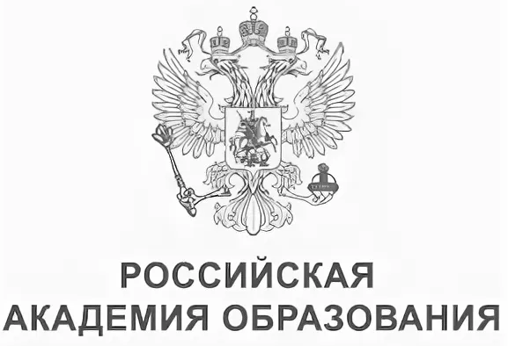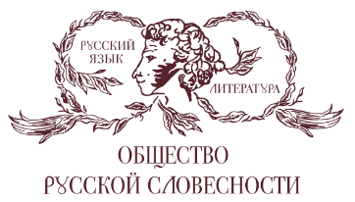

Глубокоуважаемые коллеги!

02 июня 2022 г., в преддверии Международного дня русского языка, Центр родных языков и культур народов РФ Российской академии образования организует проведение семинара-совещания учителей и преподавателей русской словесности «"Сквозь магический кристалл": А.С. Пушкин в школе и вузе».

Основные направления работы
- История пушкиноведения. Классическое и современное пушкиноведение в школе и вузе
- Новые интерпретации творчества Пушкина в истории русской литературы
- Произведения Пушкина в школьных и вузовских программах
- Язык Пушкина
- Переводы произведений Пушкина
- Пушкинские интернет-ресурсы в современной образовательной среде

К участию в мероприятии приглашаются специалисты в области языка, литературы, культуры, учителя, методисты, педагоги дополнительного образования, преподаватели русского языка и литературы высших учебных заведений; сотрудники музеев, библиотек и издательств.
Для участия в семинаре-совещании необходимо до 23 мая 2022 года заполнить регистрационную форму http://philol.teacher.msu.ru/node/52. При участии с докладом в регистрационную форму вносятся тезисы выступления.

С уважением, Оргкомитет
Контакты: kirillitsa@philol.msu.ru

